PRETENDENTA PIEDĀVĀJUMS
Valsts ieņēmumu dienesta rīkotajam iepirkumam
“VID Goda zīmju izgatavošana un piegāde”
Iepirkuma identifikācijas Nr. FM VID 2024/144

Pretendents______________________, reģistrācijas Nr. _____________, parakstot pretendenta piedāvājumu,
- apliecina, ka nodrošinās iepirkuma “VID Goda zīmju izgatavošana un piegāde”, ID Nr. FM VID 2024/144, izpildi atbilstoši obligātajām (minimālajām) tehniskajām prasībām un finanšu piedāvājumā noteiktajām cenām;
- apliecina, ka iepirkuma līguma saistību izpildē neveiks darījumus (neiegādāsies preces vai pakalpojumus) ar tādu fizisku vai juridisku personu, kurai tieši vai netieši ir piemērotas (tai skaitā tās dalībniekam, valdes vai padomes loceklim, patiesā labuma guvējam, pārstāvēttiesīgai personai vai prokūristam, vai personai, kura ir pilnvarota pārstāvēt juridisko personu darbībās, kas saistītas ar filiāli, vai personālsabiedrības biedram, tā valdes vai padomes loceklim, patiesā labuma guvējam, pārstāvēttiesīgai personai vai prokūristam, ja juridiskā persona ir personālsabiedrība) starptautiskās vai nacionālās sankcijas vai būtiskas finanšu un kapitāla tirgus intereses ietekmējošas Eiropas Savienības vai Ziemeļatlantijas līguma organizācijas dalībvalsts sankcijas;
- apliecina, ka uz pretendentu neattiecas Padomes Regulas (ES) Nr. 833/2014 (2014. gada 31. jūlijs) 5.k. panta 1.punktā noteiktais, proti, pretendents (tai skaitā pretendenta apakšuzņēmējs/-i) nav:
a) Krievijas valstspiederīgais, fiziska persona, kas uzturas Krievijā, vai juridiska persona, vienība vai struktūra, kura iedibināta Krievijā;
b) juridiska persona, vienība vai struktūra, kuras īpašumtiesības vairāk nekā 50 % apmērā tieši vai netieši pieder šā punkta a) apakšpunktā minētajai vienībai;
c) fiziska vai juridiska persona, vienība vai struktūra, kas darbojas a) vai b) apakšpunktā minētās vienības vārdā vai saskaņā ar tās norādēm, tostarp, ja uz tiem attiecas vairāk nekā 10 % no līguma vērtības, apakšuzņēmēji, piegādātāji vai vienības, uz kuru spējām paļaujas publiskā iepirkuma direktīvu nozīmē.

- Tehniskais piedāvājums
Iepirkuma tehniskās specifikācijas sagatavošanas vai pēdējās aktualizācijas datums:
2024. gada 22. aprīlis
1.tabula
Nr.  p.k. | Obligātās (minimālās) prasības | Pretendenta piedāvātais  (pretendents aizpilda  katru aili)
 | Iepirkuma priekšmets
Goda zīmes un miniatūras komplekta, Goda zīmes un lentes atgriezuma komplekta, Goda zīmes apliecības, Atzinības raksta un Atzinības raksta mapju (turpmāk – Prece) izgatavošana un piegāde Valsts ieņēmumu dienestam (turpmāk – Pasūtītājs vai VID).

Pretendents par saviem līdzekļiem, izmantojot sev pieejamo darbaspēku un transportu, nodrošina kvalitatīvas, jaunas un līguma nosacījumiem atbilstošas Preces savlaicīgu piegādi atsevišķu piegāžu veidā uz Pasūtītāja norādīto piegādes vietu, atbilstoši Pasūtītāja pilnvarotās kontaktpersonas elektroniski nosūtītajam Preces pieteikumam.
- 2. | Preces tehniskās prasības
VID Goda zīmes un lentes atgriezuma komplekts. Apbalvojums I pakāpe:

2.1.1. VID Goda zīme jāizstrādā saskaņā ar Tehniskā piedāvājuma 4.1.1.apakšpunktā noteikto.
2.1.2. VID Goda zīmes pamatnes lejasdaļas divas trešdaļas veido aplis (t.i. 25,5 mm no pamatnes augstuma), pamatnes augšdaļa atkārto Jumja zīmes kontūru ar trīsstūri stiprināšanai. Kopējais pamatnes augstums ir 36 mm, platums – 36,5 + 0,5 mm un pamatnes biezums 1,5 mm ar gravējumu uz augšu ar apmali 0,7 mm platumā;
2.1.3. Priekšpusē – papildinātais mazais valsts ģerbonis apbalvojuma vidusdaļā ir izgatavots no misiņa, biezums 0,8 - 1,0 mm, atsevišķa reljefa daļa, simbolizē Latvijas valsti, Jumja zīme augšdaļā izstrādāta kontūrlīnijā. Uzraksts “VALSTS IEŅĒMUMU DIENESTS”, burtveidols Verdana, apakšpusē lokveida, gravēts, izcelts uz āru un nopulēts, norāda uz apbalvojuma piederību dienestam, pamatne – izliekta, tās izliekums 2,5 - 3,0 mm, fons – graudains.

*Attēlam ir ilustratīvs raksturs
2.1.4. Otrā pusē – graudains, lejasdaļā iestrādāts apbalvojuma numurs, materiāls – krāsainais metāls atbilstoši apbalvojuma pakāpei, noslēguma apstrāde – oksidēšana, pulēšana.

*Attēlam ir ilustratīvs raksturs
2.1.5.VID Goda zīmes lente (t.sk. lentes atgriezums) ir Latvijas īrisa zilajā krāsā (krāsu kodi norādīti Valsts pārvaldes iestāžu vienotā vizuālā identitātes grafiskajā standartā – Ministru kabineta mājaslapā, sadaļā “Grafiskais standarts”: http://www.mk.gov.lv/lv/content/grafiskais-standarts), tā vidū paredzētā josla ir austa (t.sk. lentes atgriezums) un ir fiksēta uz karkasa, lai nodrošinātu tauriņsējumu (t.sk. lentes atgriezums).

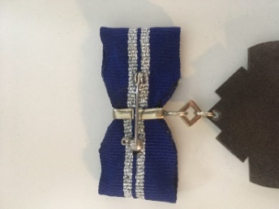

*Attēlam ir ilustratīvs raksturs
2.1.6. Lentes atgriezuma izmēri ir 32 x 10 mm, atbilstoši attiecīgās pakāpes VID Goda zīmes lentei. Lentes atgriezums atrodas uz saspraudes, kuru, piestiprinot pie apģērba, vizuāli tā nav redzama.
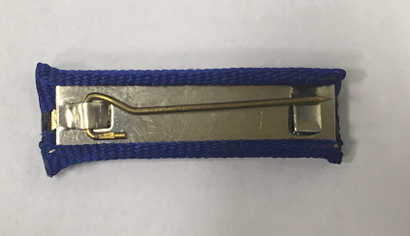
*Attēlam ir ilustratīvs raksturs

*Attēlam ir ilustratīvs raksturs
2.1.7. Pakāpes apraksts - pamatnes materiāls – tombaks, ģerboņa materiāls – misiņš. Goda zīmes tauriņsējuma lente ir 22 mm plata Latvijas īrisa zilajā krāsā (Pantone 280C). Lentes vidū atbilstoši pakāpei ir 6 mm plata zelta josla, sadalīta ar Latvijas īrisa zilās krāsas (Pantone 280C) 1 mm platu joslu. Pamatne un lente savā starpā ir savienotas ar ažūrā izpildītu 5 + 0,5 x 5 + 0,5 mm lielu kvadrātu, tā malas platums ir 1mm, ažūrā kvadrāta biezums ir 0,8 - 1,0 mm.
2.1.8. Futlāris – Latvijas īrisa zilajā krāsā no mākslīgā velūra auduma.
2.1.9. Valsts ieņēmumu dienesta Goda zīmes vizuālo noformējumu skatīt 2.pielikumā.
2.1.10. Valsts ieņēmumu dienesta Goda zīmes tehnisko zīmējumu skatīt 3.pielikumā.
VID Goda zīmes un lentes atgriezuma komplekts. Apbalvojums II pakāpe:

2.2.1. VID Goda zīme jāizstrādā saskaņā ar 4.1.1. apakšpunktā noteikto.
2.2.2. Valsts ieņēmumu dienesta Goda zīmes pamatnes lejasdaļas divas trešdaļas veido aplis (t.i. 25,5 mm no pamatnes augstuma), pamatnes augšdaļa atkārto Jumja zīmes kontūru ar trīsstūri stiprināšanai. Kopējais pamatnes augstums ir 36 mm, platums – 36,5 + 0,5 mm un pamatnes biezums 1,5 mm ar gravējumu uz augšu ar apmali 0,7 mm platumā.
2.2.3. Priekšpusē – papildinātais mazais valsts ģerbonis apbalvojuma vidusdaļā ir izgatavots no misiņa, biezums 0,8 - 1,0 mm, atsevišķa reljefa daļa, simbolizē Latvijas valsti, jumja zīme augšdaļā izstrādāta kontūrlīnijā. Uzraksts “VALSTS IEŅĒMUMU DIENESTS”, burtveidols Verdana, apakšpusē lokveida, gravēts, izcelts uz āru un nopulēts, norāda uz apbalvojuma piederību dienestam, pamatne – izliekta, tās izliekums 2,5 - 3,0 mm un fons – graudains.
2.2.4. Otrā pusē – graudains, lejasdaļā iestrādāts apbalvojuma numurs, materiāls – krāsainais metāls atbilstoši apbalvojuma pakāpei un noslēguma apstrāde – oksidēšana, pulēšana.
2.2.5. VID Goda zīmes lente (t.sk. lentes atgriezums) ir Latvijas īrisa zilajā krāsā (krāsu kodi norādīti Valsts pārvaldes iestāžu vienotā vizuālā identitātes grafiskajā standartā – Ministru kabineta mājaslapā, sadaļā “Grafiskais standarts”: http://www.mk.gov.lv/lv/content/grafiskais-standarts), tās vidū paredzētā josla ir austa (t.sk. lentes atgriezums) un ir fiksēta uz karkasa, lai nodrošinātu tauriņsējumu (t.sk. lentes atgriezums).
2.2.6. Lentes atgriezuma izmēri ir 32 x 10 mm, atbilstoši attiecīgās pakāpes VID Goda zīmes lentei. Lentes atgriezums atrodas uz saspraudes, kuru, piestiprinot pie apģērba, vizuāli tā nav redzama.
2.2.7. Pakāpes apraksts - pamatnes materiāls – melhiors, ģerboņa materiāls – misiņš. Goda zīmes tauriņsējuma lente ir 22 mm plata Latvijas īrisa zilajā krāsā (Pantone 280C). Lentes vidū atbilstoši pakāpei ir 6 mm plata sudraba josla, sadalīta ar Latvijas īrisa zilās krāsas (Pantone 280C) 1 mm platu joslu. Pamatne un lente savā starpā ir savienotas ar ažūrā izpildītu 5 + 0,5 x 5 + 0,5 mm lielu kvadrātu, tā malas platums ir 1mm, ažūrā kvadrāta biezums ir 0,8 - 1,0 mm
2.2.8. Futlāris – Latvijas īrisa zilajā krāsā no mākslīgā velūra auduma.
2.2.9. Valsts ieņēmumu dienesta Goda zīmes vizuālo noformējumu skatīt 2.pielikumā.
2.2.10. Valsts ieņēmumu dienesta Goda zīmes tehnisko zīmējumu skatīt 3.pielikumā.
VID Goda zīmes un lentes atgriezuma komplekts. Apbalvojums III pakāpe:

2.3.1. VID Goda zīme jāizstrādā saskaņā ar 4.1.1.apakšpunktā noteikto.
2.3.2. Valsts ieņēmumu dienesta Goda zīmes pamatnes lejasdaļas divas trešdaļas veido aplis (t.i. 25,5 mm no pamatnes augstuma), pamatnes augšdaļa atkārto Jumja zīmes kontūru ar trīsstūri stiprināšanai. Kopējais pamatnes augstums ir 36 mm, platums – 36,5 + 0,5 mm un pamatnes biezums 1,5 mm ar gravējumu uz augšu ar apmali 0,7 mm platumā.
2.3.3. Priekšpusē – papildinātais mazais valsts ģerbonis apbalvojuma vidusdaļā ir izgatavots no misiņa, biezums 0, 8 - 1,0 mm, atsevišķa reljefa daļa, simbolizē Latvijas valsti, jumja zīme augšdaļā izstrādāta kontūrlīnijā. Uzraksts “VALSTS IEŅĒMUMU DIENESTS”, burtveidols Verdana, apakšpusē lokveida, gravēts, izcelts uz āru un nopulēts, norāda uz apbalvojuma piederību dienestam, pamatne – izliekta, tās izliekums 2,5 - 3,0 mm un fons – graudains.
2.3.4. Otrā pusē – graudains, lejasdaļā iestrādāts apbalvojuma numurs, materiāls – krāsainais metāls atbilstoši apbalvojuma pakāpei un noslēguma apstrāde – oksidēšana, pulēšana.
2.3.5. VID Goda zīmes lente (t.sk. lentes atgriezums) ir Latvijas īrisa zilajā krāsā (krāsu kodi norādīti Valsts pārvaldes iestāžu vienotā vizuālā identitātes grafiskajā standartā – Ministru kabineta mājaslapā, sadaļā “Grafiskais standarts”: http://www.mk.gov.lv/lv/content/grafiskais-standarts), tās vidū paredzētā josla ir austa (t.sk. lentes atgriezums) un ir fiksēta uz karkasa, lai nodrošinātu tauriņsējumu (t.sk. lentes atgriezums).
2.3.6. Lentes atgriezuma izmēri ir 32 x 10 mm, atbilstoši attiecīgās pakāpes VID Goda zīmes lentei. Lentes atgriezums atrodas uz saspraudes, kuru, piestiprinot pie apģērba, vizuāli tā nav redzama.
2.3.7. Pakāpes apraksts - pamatnes materiāls – kapars, ģerboņa materiāls – misiņš. Goda zīmes tauriņsējuma lente ir 22 mm plata Latvijas īrisa zilajā krāsā (Pantone 280C). Lentes vidū atbilstoši pakāpei ir 6 mm plata bronzas josla, sadalīta ar Latvijas īrisa zilās krāsas (Pantone 280C) 1 mm platu joslu. Pamatne un lente savā starpā ir savienotas ar ažūrā izpildītu 5 + 0,5 x 5 + 0,5 mm lielu kvadrātu , tā malas platums ir 1mm, ažūrā kvadrāta biezums ir 0,8 - 1,0 mm.
2.3.8. Futlāris – Latvijas īrisa zilajā krāsā no mākslīgā velūra auduma.
2.3.9. Valsts ieņēmumu dienesta Goda zīmes vizuālo noformējumu skatīt 2.pielikumā.
2.3.10. Valsts ieņēmumu dienesta Goda zīmes tehnisko zīmējumu skatīt 3.pielikumā.
VID Goda zīmes un miniatūras komplekts. Apbalvojums I pakāpe:

2.4.1.VID Goda zīme jāizstrādā saskaņā ar 4.1.1.apakšpunktā noteikto.
2.4.2. Valsts ieņēmumu dienesta Goda zīmes pamatnes lejasdaļas divas trešdaļas veido aplis (t.i. 25,5mm no pamatnes augstuma), pamatnes augšdaļa atkārto Jumja zīmes kontūru ar trīsstūri stiprināšanai, kopējais pamatnes augstums ir 36 mm, platums – 36,5 + 0,5 mm un pamatnes biezums 1,5 mm ar gravējumu uz augšu ar apmali 0,7 mm platumā.
2.4.3. Priekšpusē – papildinātais mazais valsts ģerbonis apbalvojuma vidusdaļā ir izgatavots no misiņa, biezums 0,8 - 1,0 mm, atsevišķa reljefa daļa, simbolizē Latvijas valsti, Jumja zīme augšdaļā izstrādāta kontūrlīnijā, uzraksts “VALSTS IEŅĒMUMU DIENESTS”, burtveidols Verdana, apakšpusē lokveida, gravēts, izcelts uz āru un nopulēts, norāda uz apbalvojuma piederību dienestam, pamatne – izliekta, tās izliekums 2,5 - 3,0 mm un fons – graudains.

*Attēlam ir ilustratīvs raksturs

2.4.4. Otrā pusē – graudains, lejasdaļā iestrādāts apbalvojuma numurs, materiāls – krāsainais metāls atbilstoši apbalvojuma pakāpei un noslēguma apstrāde – oksidēšana, pulēšana.
*Attēlam ir ilustratīvs raksturs
2.4.5. VID Goda zīmes lente ir Latvijas īrisa zilajā krāsā (krāsu kodi norādīti Valsts pārvaldes iestāžu vienotā vizuālā identitātes grafiskajā standartā – Ministru kabineta mājaslapā, sadaļā “Grafiskais standarts”:
http://www.mk.gov.lv/lv/content/grafiskais-standarts),
tās vidū paredzētā josla ir austa un ir fiksēta uz karkasa, lai nodrošinātu tauriņsējumu.

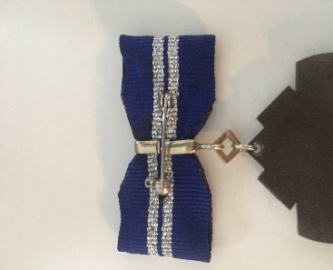

*Attēlam ir ilustratīvs raksturs
2.4.6. Goda zīmes miniatūra izveidota kā lielās Goda zīmes pamatnes miniatūra. Miniatūra izpildīta vienā kārtā, biezums 0,8 - 1,2 mm. Centrā izveidots papildinātais mazais valsts ģerbonis. Uzraksts “VALSTS IEŅĒMUMU DIENESTS”. Otrā pusē stiprināšanas adata un iekalts kārtas numurs. Materiāls– tompaks, melhiors un kapars atbilstoši pakāpei.

*Attēlam ir ilustratīvs raksturs

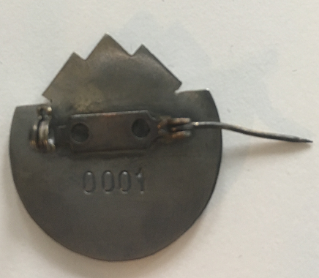
*Attēlam ir ilustratīvs raksturs
2.4.7. Pakāpes apraksts - Pamatnes materiāls – tompaks, ģerboņa materiāls – misiņš. Goda zīmes tauriņsējuma lente ir 22 mm plata Latvijas īrisa zilajā krāsā (Pantone 280C). Lentes vidū atbilstoši pakāpei ir 6 mm plata zelta josla, sadalīta ar Latvijas īrisa zilās krāsas (Pantone 280C) 1 mm platu joslu. Pamatne un lente savā starpā ir savienotas ar ažūrā izpildītu 5 + 0,5 x 5 + 0,5 mm lielu kvadrātu, tā malas platums ir 1mm, ažūrā kvadrāta biezums ir 0,8 - 1,0 mm.
2.4.8. Futlāris – Latvijas īrisa zilajā krāsā no mākslīgā velūra auduma.
2.4.9. Valsts ieņēmumu dienesta Goda zīmes vizuālo noformējumu skatīt 2.pielikumā.
2.4.10. Valsts ieņēmumu dienesta Goda zīmes tehnisko zīmējumu skatīt 3.pielikumā.
VID Goda zīmes un miniatūras komplekts. Apbalvojums II pakāpe:

2.5.1. VID Goda zīme jāizstrādā saskaņā ar 4.1.1. apakšpunktā noteikto.
2.5.2. Valsts ieņēmumu dienesta Goda zīmes pamatnes lejasdaļas divas trešdaļas veido aplis (t.i. 25,5 mm no pamatnes augstuma), pamatnes augšdaļa atkārto Jumja zīmes kontūru ar trīsstūri stiprināšanai, kopējais pamatnes augstums ir 36 mm, platums – 36,5 + 0,5 mm un pamatnes biezums 1,5 mm ar gravējumu uz augšu ar apmali 0,7 mm platumā.
2.5.3. Priekšpusē – papildinātais mazais valsts ģerbonis apbalvojuma vidusdaļā ir izgatavots no misiņa, biezums 0,8 - 1,0 mm, atsevišķa reljefa daļa, simbolizē Latvijas valsti, Jumja zīme augšdaļā izstrādāta kontūrlīnijā, uzraksts “VALSTS IEŅĒMUMU DIENESTS”, burtveidols Verdana, apakšpusē lokveida, gravēts, izcelts uz āru un nopulēts, norāda uz apbalvojuma piederību dienestam, pamatne – izliekta, tās izliekums 2,5 - 3,0 mm un fons – graudains.
2.5.4. Otrā pusē – graudains, lejasdaļā iestrādāts apbalvojuma numurs, materiāls – krāsainais metāls atbilstoši apbalvojuma pakāpei un noslēguma apstrāde – oksidēšana, pulēšana.
2.5.5. VID Goda zīmes lente ir Latvijas īrisa zilajā krāsā (krāsu kodi norādīti Valsts pārvaldes iestāžu vienotā vizuālā identitātes grafiskajā standartā – Ministru kabineta mājaslapā, sadaļā “Grafiskais standarts”:
http://www.mk.gov.lv/lv/content/grafiskais-standarts),
tās vidū paredzētā josla ir austa un ir fiksēta uz karkasa, lai nodrošinātu tauriņsējumu.
2.5.6. Goda zīmes miniatūra izveidota kā lielās Goda zīmes pamatnes miniatūra. Miniatūra izpildīta vienā kārtā, biezums 0,8 - 1,2 mm. Centrā izveidots papildinātais mazais valsts ģerbonis. Uzraksts “VALSTS IEŅĒMUMU DIENESTS”. Otrā pusē stiprināšanas adata un iekalts kārtas numurs. Materiāls-tompaks, melhiors un kapars atbilstoši pakāpei.
2.5.7. Pakāpes apraksts - Pamatnes materiāls – melhiors, ģerboņa materiāls – misiņš. Goda zīmes tauriņsējuma lente ir 22 mm plata Latvijas īrisa zilajā krāsā (Pantone 280C). Lentes vidū atbilstoši pakāpei ir 6 mm plata sudraba josla, sadalīta ar Latvijas īrisa zilās krāsas (Pantone 280C) 1 mm platu joslu. Pamatne un lente savā starpā ir savienotas ar ažūrā izpildītu 5 + 0,5 x 5 + 0,5 mm lielu kvadrātu, tā malas platums ir 1 mm, ažūrā kvadrāta biezums ir 0,8 - 1,0 mm.
2.5.8. Futlāris – Latvijas īrisa zilajā krāsā no mākslīgā velūra auduma.
2.5.9. Valsts ieņēmumu dienesta Goda zīmes vizuālo noformējumu skatīt 2.pielikumā.
2.5.10. Valsts ieņēmumu dienesta Goda zīmes tehnisko zīmējumu skatīt 3.pielikumā.
VID Goda zīmes un miniatūras komplekts Apbalvojums III pakāpe:

2.6.1. VID Goda zīme jāizstrādā saskaņā ar 4.1.1. apakšpunktā noteikto.
2.6.2. Valsts ieņēmumu dienesta Goda zīmes pamatnes lejasdaļas divas trešdaļas veido aplis (t.i. 25,5 mm no pamatnes augstuma), pamatnes augšdaļa atkārto Jumja zīmes kontūru ar trīsstūri stiprināšanai, kopējais pamatnes augstums ir 36 mm, platums – 36,5 + 0,5 mm un pamatnes biezums 1,5 mm ar gravējumu uz augšu ar apmali 0,7 mm platumā.
2.6.3. Priekšpusē – papildinātais mazais valsts ģerbonis apbalvojuma vidusdaļā ir izgatavots no misiņa, biezums 0,8 - 1,0 mm, atsevišķa reljefa daļa, simbolizē Latvijas valsti, Jumja zīme augšdaļā izstrādāta kontūrlīnijā, uzraksts “VALSTS IEŅĒMUMU DIENESTS”, burtveidols Verdana, apakšpusē lokveida, gravēts, izcelts uz āru un nopulēts, norāda uz apbalvojuma piederību dienestam, pamatne – izliekta, tās izliekums 2,5 - 3,0 mm un fons – graudains.
2.6.4. Otrā pusē – graudains, lejasdaļā iestrādāts apbalvojuma numurs, materiāls – krāsainais metāls atbilstoši apbalvojuma pakāpei un noslēguma apstrāde – oksidēšana, pulēšana.
2.6.5. VID Goda zīmes lente ir Latvijas īrisa zilajā krāsā (krāsu kodi norādīti Valsts pārvaldes iestāžu vienotā vizuālā identitātes grafiskajā standartā – Ministru kabineta mājaslapā, sadaļā “Grafiskais standarts”:
http://www.mk.gov.lv/lv/content/grafiskais-standarts),
tās vidū paredzētā josla ir austa un ir fiksēta uz karkasa, lai nodrošinātu tauriņsējumu.
2.6.6. Goda zīmes miniatūra izveidota kā lielās Goda zīmes pamatnes miniatūra. Miniatūra izpildīta vienā kārtā, biezums 0,8 - 1,2 mm. Centrā izveidots papildinātais mazais valsts ģerbonis. Uzraksts “VALSTS IEŅĒMUMU DIENESTS”. Otrā pusē stiprināšanas adata un iekalts kārtas numurs. Materiāls-tompaks, melhiors un kapars atbilstoši pakāpei.
2.6.7. Pakāpes apraksts - Pamatnes materiāls – kapars, ģerboņa materiāls – misiņš. Goda zīmes tauriņsējuma lente ir 22 mm plata Latvijas īrisa zilajā krāsā (Pantone 280C). Lentes vidū atbilstoši pakāpei ir 6 mm plata bronzas josla, sadalīta ar Latvijas īrisa zilās krāsas (Pantone 280C) 1 mm platu joslu. Pamatne un lente savā starpā ir savienotas ar ažūrā izpildītu 5 + 0,5 x 5 + 0,5 mm lielu kvadrātu, tā malas platums ir 1 mm, ažūrā kvadrāta biezums ir 0,8 - 1,0 mm.
2.6.8. Futlāris – Latvijas īrisa zilajā krāsā no mākslīgā velūra auduma.
2.6.9. Valsts ieņēmumu dienesta Goda zīmes vizuālo noformējumu skatīt 2.pielikumā.
2.6.10. Valsts ieņēmumu dienesta Goda zīmes tehnisko zīmējumu skatīt 3.pielikumā.
VID Goda zīmes apliecība:

2.7.1. Valsts ieņēmumu dienesta Goda zīmes apliecības lapas augšpuses centrā izvietots papildinātā mazā valsts ģerboņa attēls, lietotās krāsas – 286 C, 186 C, 341 C, 877 C, 873 C un Black C, digitālā druka uz dizaina papīra (120-160 g), A4 izmērs.
2.7.2. I pakāpes Goda zīmes apliecība – uz papīra zelta krāsā;
2.7.3. II pakāpes Goda zīmes apliecība – uz papīra sudraba krāsā.
2.7.4. III pakāpes Goda zīmes apliecība – uz papīra bronzas krāsā.
2.7.5. Teksta burtveidols – Verdana. Teksta krāsa Black C.
Vārdu “Latvijas Republikas Valsts ieņēmumu dienesta” burtu lielums – 21 punkts.
2.7.6. Vārdu “GODA ZĪMES APLIECĪBA” burtu lielums – 25 punkti.
2.7.7. Valsts ieņēmumu dienesta Goda zīmes apliecības dizaina aprakstu skatīt 4.pielikumā.
VID Atzinības raksts:

2.8.1. Valsts ieņēmumu dienesta Atzinības raksta lapas augšpuses centrā izvietots papildinātā mazā valsts ģerboņa attēls, lietotās krāsas –186 C, 341 C, 877 C, 873 C, 286 C un Process Black C.
2.8.2. Valsts ieņēmumu dienesta Atzinības raksts tiek drukāts digitālā drukā uz dizaina papīra gaišā pērļu vai sniegbaltā tonī (180-200 g), A4 izmērs.
2.8.3. Dekoratīvo līniju biezums 2,5 mm, sudraba krāsā (Pantone 877 C).
2.8.4. Vārdu “Valsts ieņēmumu dienesta” burtveidols Verdana, burtu lielums – 13 punkti.
2.8.5. Vārdu “ATZINĪBAS RAKSTS” burtu lielums – 50 punkti, sudraba krāsā (Pantone 877 C), teksta burtveidols Minion Pro treknrakstā (Bold), slīprakstā (Italic).
2.8.6. Valsts ieņēmumu dienesta Atzinības raksta dizaina aprakstu skat. 5. pielikumā.
Atzinības raksta mapes:

2.9.1. Valsts ieņēmumu dienesta Atzinības raksta mapei augšpuses centrā izvietots valsts ģerboņa attēls un uzraksts “Valsts ieņēmumu dienests”, kopā 110 x 60mm. Izvietots centrēti, 80mm no augšējās malas.
2.9.2. Mapes krāsa – sudrabs, svars – 280 g, mapes izmērs – 225 x 315 mm, 10 - 12 mm bieza, materiāls – poligrāfijas materiāls sudraba krāsā, drukas tehnoloģija – reljefspiede, mapes augšējā kreisajā stūrī un apakšējā labajā stūrī – iestrādāti stūrīši.
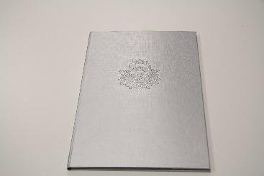
*Attēlam ir ilustratīvs raksturs
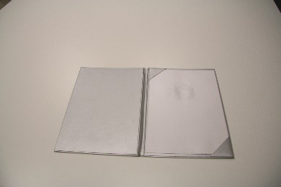
*Attēlam ir ilustratīvs raksturs
 | Kvalitātes prasības Precei
VID Goda zīme:

- līnijas, burti, cipari nav izplūduši, ir skaidri redzami un salasāmi;
- iestrādātie nosaukumi un cipari ir skaidri salasāmi, gramatiski korekti (labi saskatāmas mīkstinājuma un garuma zīmes);
- iestiprināta futlārī tā, lai transportēšanas un pasniegšanas brīdī tā nebūtu mainījusi iestiprināšanas vietu;
- savienojuma vietas ir cieši noslēgtas, bez redzamām stiprinājuma zīmēm;
- kārtām ir cieši jāpieguļ vienai pie otras bez spraugām, ģerboņa elementi nedrīkst atdalīties no pamatnes;
- līmējuma pazīmes nedrīkst būt redzamas;
- aizdares mehānisms ir ciešs, laika gaitā nezaudē funkcionalitāti, jānodrošina Preces noturēšana (tas netaisās vaļā, neatkarājas);
- vienas pakāpes Goda zīmes nedrīkst savā starpā atšķirties;
- Goda zīmju spīdumam jābūt vienmērīgam, lai saliekot blakus vairākas attiecīgās pakāpes Goda zīmes, starp tām nevar redzēt atšķirību;
- starp I, II un III pakāpes Goda zīmēm metāla nokrāsai ir jāatšķiras – I pakāpes Goda zīme zelta krāsa, II pakāpes Goda zīme sudraba krāsa, III pakāpes Goda zīme bronzas krāsa.
VID Goda zīmes lente un lentes atgriezums:
- malas ir bez spurgalām/skarām, spilgtas krāsas, krāsu līnijas ir skaidras, nav izplūdušas;
- austs;
- stūrīši nav atlīmējušies;
- līmējuma pazīmes nedrīkst būt redzamas.
VID Goda zīmes miniatūra:
- līnijas, burti, cipari nav izplūduši, ir skaidri redzami un salasāmi;
- iestrādātie nosaukumi un cipari ir skaidri salasāmi, gramatiski korekti (labi saskatāmas mīkstinājuma un garuma zīmes);
- iestiprināta futlārī tā, lai transportēšanas un pasniegšanas brīdī tā nebūtu mainījusi iestiprināšanas vietu;
- aizdares mehānisms ir ciešs, laika gaitā nezaudē funkcionalitāti, jānodrošina Preces noturēšana (tas netaisās vaļā, neatkarājas).
Futlāris:
- nav nobružāts, bez iespiedumiem, pūkām, nedrīkst nākt nost krāsa;
- stūrīši nav atlīmējušies;
- pie vairākkārtējas aizvēršanas/atvēršanas futlāris nešķobās, turas eņģēs/stiprinājumos;
- futlāra iekšējais polsterējums turas savā vietā, nav redzamas līmējuma pazīmes.
VID Goda zīmes apliecība:
- nav nobružāta, saburzīts;
- burti un ģerbonis nav izplūduši;
- papīra svars atbilst prasībās noteiktajam.
VID Atzinības raksts:
- nav nobružāts, saburzīts;
- burti un ģerbonis nav izplūduši;
- papīra svars atbilst prasībās noteiktajam.
Atzinības raksta mapes:
- nav nobružātas, saburzītas, bez iespiedumiem;
- stūrīši nav atlīmējušies;
- līmējuma pazīmes nedrīkst būt redzamas.
VID Goda zīmes un miniatūras komplekts, VID Goda zīmes un lentas atgriezuma komplekts:
Jāsaglabā pienācīgs izskats un kvalitāte vismaz 2 (divus) gadus (jānodrošina garantija).

 | Preces vispārējās prasības
 | Preces paraugu izgatavošana un piegāde
 | Pretendentam, izgatavojot gan Preču paraugus ir jāievēro VID grafiskā identitāte: VID Goda zīmes tehniskais un mākslinieciskais apraksts noteikts VID 2016. gada 14. jūnija nolikuma Nr. 7 “Valsts ieņēmumu dienesta apbalvojumu nolikums” 5. daļā. Ar nolikumu var iepazīties Valsts ieņēmuma dienesta mājas lapā sadaļā “Par mums”, apakšsadaļā “Atbildība un tiesības”, “Apbalvojumi”: Atbildība un tiesības | Valsts ieņēmumu dienests (vid.gov.lv) VID Goda zīmes jāizgatavo, pamatojoties uz spēkā esošajiem VID noteikumiem un saskaņā ar Ministru kabineta 2010. gada 5. oktobra noteikumos Nr. 928 “Kārtība, kādā dibināmi valsts institūciju un pašvaldību apbalvojumi” un Valsts pārvaldes iestāžu vienotās vizuālās identitātes grafiskajā standartā izvirzītajām prasībām, ar kurām iespējams iepazīties Ministru kabineta mājaslapā, sadaļā “Grafiskais standarts”: http://www.mk.gov.lv/lv/content/grafiskais-standarts.
    - Pēc Pasūtītāja pilnvarotās personas pieteikuma nosūtīšanas dienas pretendents 5 (piecu) darba dienu laikā iesniedz Pasūtītāja pilnvarotajai personai Preces:
- I, II, III pakāpes Goda zīmes apliecības,
- Atzinības raksta;
- Atzinības raksta mapes
maketus PDF (vektorizētā, darba formātā).

    - Pasūtītāja pilnvarotā persona, apstiprina iesniegto maketu, vai arī norāda uz nepieciešamajiem labojumiem, nosūtot paziņojumu par nepieciešamajiem labojumiem uz pretendenta pilnvarotās personas e-pastu.

    - Pretendents 3 (trīs) darba dienu laikā no Pasūtītāja pilnvarotās personas paziņojuma par nepieciešamajiem labojumiem nosūtīšanas brīža veic nepieciešamos labojumus un atkārtoti nosūta saskaņošanai attiecīgo maketu Pasūtītāja pilnvarotajai personai pa e-pastu.
    - Pēc līguma noslēgšanas, Pasūtītāja pilnvarotā persona kopā ar pieņemšanas-nodošanas aktu nodod pretendentam 3 (trīs) presformas VID Goda zīmju izgatavošanai (Goda zīmes presformas – 2 gab., Miniatūras presforma – 1 gab.):
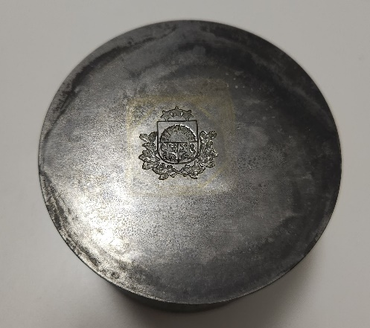
*VID rīcībā esošās presformas

    - Pretendents 10 (desmit) darba dienu laikā pēc 4.4.1. apakšpunktā norādīto presformu saņemšanas, izgatavo Preces paraugus.
    - Nepieciešamības gadījumā, pretendents var pieprasīt Pasūtītāja pilnvarotajai personai iesniegt VID rīcībā esošus preču paraugus kopā ar pieņemšanas-nodošanas aktu.
    - Pasūtītāja pilnvarotā persona pārskata Preču paraugu atbilstību saskaņotajam maketam un kvalitātes prasībām. Gadījumā, ja Preču paraugos tiek konstatētas neatbilstības, pretendents bez papildus maksas novērš neatbilstības un nogādā Preču paraugus Pasūtītājam Talejas ielā 1, Rīgā atkārtotai saskaņošanai, ievērojot 4.4.2.apakšpunktā norādīto termiņu.
    - Pretendents pēc Preču paraugu izgatavošanas nogādā tos Pasūtītājam Talejas ielā 1, Rīgā no pirmdienas līdz ceturtdienai no plkst. 08.15 līdz plkst.17.00 un piektdienās no plkst.08.15 līdz plkst.15.45, iepriekš saskaņojot ar Pasūtītāja pilnvaroto personu ierašanās laiku.
    - Pretendents uzsāk Preču izgatavošanu tikai pēc Pasūtītāja pilnvarotās personas Preču paraugu saskaņošanas.
 | Preces izgatavošana un piegāde
 | Pretendentam, izgatavojot Preci, ir jāievēro VID grafiskā identitāte: VID Goda zīmes tehniskais un mākslinieciskais apraksts noteikts VID 2016. gada 14. jūnija nolikuma Nr. 7 “Valsts ieņēmumu dienesta apbalvojumu nolikums” 5. daļā. Ar nolikumu var iepazīties Valsts ieņēmuma dienesta mājas lapā sadaļā “Par mums”, apakšsadaļā “Atbildība un tiesības”, “Apbalvojumi”: Atbildība un tiesības | Valsts ieņēmumu dienests (vid.gov.lv) VID Goda zīmes jāizgatavo, pamatojoties uz spēkā esošajiem VID noteikumiem un saskaņā ar Ministru kabineta 2010. gada 5. oktobra noteikumos Nr. 928 “Kārtība, kādā dibināmi valsts institūciju un pašvaldību apbalvojumi” un Valsts pārvaldes iestāžu vienotās vizuālās identitātes grafiskajā standartā izvirzītajām prasībām, ar kurām iespējams iepazīties Ministru kabineta mājaslapā, sadaļā “Grafiskais standarts”: http://www.mk.gov.lv/lv/content/grafiskais-standarts.
 | Pasūtītāja pilnvarotā persona sagatavo Preces pasūtījumu, kurā norāda piegādājamās Preces: vienību veidu, skaitu un nosaukumu, kārtas numurus Goda zīmēm, Preces piegādes adresi un vēlamo piegādes laiku un elektroniski to nosūta pretendenta pilnvarotajai personai uz elektroniskā pasta adresi.
 | - Pretendents piegādā Preci ne vēlāk kā 30 (trīsdesmit) darba dienu laikā no Pasūtītāja pilnvarotās kontaktpersonas elektroniska Preces pieteikuma nosūtīšanas dienas uz pretendenta norādīto elektroniskā pasta adresi.  - Izpildītājs kopā ar izgatavoto Preci nodod tā rīcībā esošos VID paraugus un presformas. | Pretendents norāda Preces piegādes laiku darba dienās: ____
 | Piegādes vieta: Talejas iela 1, Rīga no pirmdienas līdz ceturtdienai no plkst. 08.15 līdz plkst. 17.00 un piektdienās no plkst.08.15 līdz plkst.15.45.
 | Preces piegāde tiek uzskatīta par veiktu katras attiecīgās Preces piegādes pavadzīmes abpusējas parakstīšanas dienā.
 | Pretendents nodrošina un veic Preces piegādi Pasūtītāja pilnvarotās kontaktpersonas norādītajās telpās.
 | Saņemot Preci, Pasūtītāja pilnvarotā kontaktpersona pārbauda saņemtās Preces atbilstību Līguma nosacījumiem un nosūtītajam Preces pieteikumam, kā arī salīdzina pavadzīmē norādītās Preces vienību skaita atbilstību elektroniski nosūtītajā Preces pieteikumā norādītajam.
 | Ja saņemtā Prece neatbilst līguma nosacījumiem un/vai nosūtītajam Preces pieteikumam (kvalitātes, kvantitātes u.c. neatbilstības), Pasūtītāja pilnvarotā kontaktpersona piegādāto Preci nepieņem un pavadzīmi neparaksta, un 5 (piecu) darba dienu laikā no neatbilstošas Preces piegādes dienas nosūta Pretendenta pilnvarotajai kontaktpersonai uz elektroniskā pasta adresi pretenziju. Pretendents par saviem līdzekļiem bez papildus samaksas 5 (piecu) darba dienu laikā novērš pretenzijā norādītos Preces trūkumus, un nepieciešamības gadījumā nekvalitatīvu Preci apmaina pret jaunu Preci.
 | Preces garantija
 | Pretendents garantē piegādātās Preces (izņemot Preces no papīra) kvalitātes atbilstību Latvijas Republikā spēkā esošo normatīvo aktu prasībām. Pretendentam jānodrošina piegādātajai Precei (izņemot Precei no papīra) garantijas laiks vismaz 24 (divdesmit četri) mēneši no Preces piegādes pavadzīmes abpusējas parakstīšanas dienas.
 | Ja garantijas laikā Precei (izņemot Precei no papīra) konstatēti trūkumi, bojājumi, kas nav radušies Pasūtītāja vainas dēļ (Pasūtītājs ir ievērojis Preces glabāšanas un/vai lietošanas prasības), Pasūtītāja pilnvarotā kontaktpersona sagatavo argumentētu pretenziju un 5 (piecu) darba dienu laikā nosūta to pretendenta pilnvarotajai kontaktpersonai uz elektroniskā pasta adresi.
 | Preces (izņemot Preces no papīra) garantijas laikā pretendents par saviem līdzekļiem bez papildus samaksas novērš piegādātās Preces (izņemot Preces no papīra) un tās daļas trūkumus, bojājumus, kas nav radušies Pasūtītāja vainas dēļ (Pasūtītājs ir ievērojis Preces glabāšanas un/vai lietošanas prasības), un nepieciešamības gadījumā apmaina to pret jaunu, līguma un tā pielikumu nosacījumiem atbilstošu Preci 5 (piecu) darba dienu laikā no dienas, kad Pasūtītāja pilnvarotā kontaktpersona Tehniskā piedāvājuma 6.2. punktā noteiktajā kārtībā ir nosūtījusi argumentētu pretenziju pretendenta pilnvarotajai kontaktpersonai uz elektroniskā pasta adresi.
 | Preces izmaksas
 | Preces cenā ir jābūt iekļautām visām izmaksām, kas saistītas ar Preces parauga izgatavošanas izmaksām, Preces izgatavošanu un materiālu vērtību, maketēšanu, piegādi, ieskaitot transporta izdevumus līdz Pasūtītāja norādītajai Preces piegādes vietai, nodokļiem, izņemot pievienotās vērtības nodokli (turpmāk – PVN), nodevām, ar garantijas nodrošināšanu saistītajām izmaksām, nekvalitatīvas, bojātas un/vai līguma nosacījumiem neatbilstošas Preces apmaiņas izmaksām (ja tādas būs nepieciešamas), ar nepieciešamo atļauju saņemšanu no trešajām personām saistītajām izmaksām un citām ar Preces izgatavošanas un piegādes savlaicīgu un kvalitatīvu izpildi saistītajām izmaksām.
 | Līguma nosacījumi
 | Pretendents apliecina, ka ir iepazinies un piekrīt visiem līguma projekta nosacījumiem.
 | Līguma darbības termiņš
 | Līgums stājas spēkā ar pēdējā pievienotā droša elektroniskā paraksta un tā laika zīmoga datumu.
 | Iepirkuma līgumcena – 8 264,46 EUR (astoņi tūkstoši divi simti sešdesmit četri euro un 46 centi) bez PVN.
 | Pasūtītājam, vienojoties ar pretendentu, ir tiesības palielināt līguma kopējo summu līdz EUR 9 999,00 (deviņi tūkstoši deviņi simti deviņdesmit deviņi euro un 00 centi) bez PVN.
 | Pasūtītājs pasūta Preci atsevišķu piegāžu veidā līdz 2024.gada 20.decembrim vai līdz brīdim, kad ir izlietota Līguma 2.1.apakšpunktā norādītā Līguma kopējā summa bez PVN – atkarībā no tā, kurš apstāklis iestājas pirmais.
 | Pretendenta atbilstība profesionālās darbības veikšanai
Pretendents ir Latvijas Republikas Uzņēmumu reģistra Komercreģistrā reģistrēts komersants.
Informācija tiks pārbaudīta Latvijas Republikas Uzņēmumu reģistra vestajos reģistros.
Pretendents ir fiziskā persona, kura reģistrēta kā saimnieciskās darbības veicēja, – ir reģistrēta VID kā nodokļu maksātāja.
Informācija tiks pārbaudīta Valsts ieņēmumu dienesta publiski pieejamā datubāzē.
Pretendents ir ārvalstī reģistrēta vai pastāvīgi dzīvojoša persona.
Pretendentam kopā ar piedāvājumu jāiesniedz kompetentas attiecīgās valsts institūcijas izsniegts dokuments (oriģināls vai apliecināta kopija), kas apliecina, ka pretendents reģistrēts atbilstoši attiecīgās valsts normatīvo aktu prasībām, kā arī pretendents nav ārzonā reģistrēta juridiskā persona vai personu apvienība vai norāda publiski pieejamu reģistru, kur pasūtītājs bez papildu samaksas varētu pārliecināties par pretendenta reģistrācijas faktu, pievienojot norādītās prasības izpildi apliecinošās informācijas tulkojumu.

- Komisijas iegūstamā informācija

  - Komisija no VID publiski pieejamās datubāzes, iegūst informāciju par to, vai pretendentam, kuram būtu piešķiramas Iepirkuma līguma slēgšanas tiesības dienā, kad pieņemts lēmums par iespējamu līguma slēgšanas tiesību piešķiršanu, Latvijā nav VID administrēto nodokļu (nodevu) parādu, kas kopsummā pārsniedz EUR 150 (viens simts piecdesmit euro).
  - Ja pretendentam dienā, kad pieņemts lēmums par iespējamu līguma slēgšanas tiesību piešķiršanu, ir VID administrēto nodokļu (nodevu) parādi, kas kopsummā pārsniedz 150 euro, komisija lūdz 3 (trīs) darba dienu laikā iesniegt izdruku no Valsts ieņēmumu dienesta elektroniskās deklarēšanas sistēmas par to, ka pretendentam dienā, kad pieņemts lēmums par iespējamu līguma slēgšanas tiesību piešķiršanu, Latvijā nav nodokļu parādu, kas kopsummā pārsniedz EUR 150 (viens simts piecdesmit euro).
Ja 2.2.apakšpunktā noteiktajā termiņā izdruka netiek iesniegta, pretendents tiek izslēgts no dalības iepirkumā.
  - Ārvalstī reģistrētam vai pastāvīgi dzīvojošam pretendentam, kuram būtu piešķiramas Iepirkuma līguma slēgšanas tiesības, komisija lūdz 3 (trīs) darba dienu laikā iesniegt apliecinājumu, ka pretendentam dienā, kad pieņemts lēmums par iespējamu līguma slēgšanas tiesību piešķiršanu, Latvijā nav nodokļu parādu, kas kopsummā pārsniedz 150 euro, un valstī, kurā tas reģistrēts vai kurā atrodas tā pastāvīgā dzīvesvieta, saskaņā ar attiecīgās ārvalsts normatīvajiem aktiem nav nodokļu parādu.
  - Komisija attiecībā uz pretendentu, kuram būtu piešķiramas līguma slēgšanas tiesības, pārbauda, vai attiecībā uz šo pretendentu, tā dalībnieku, valdes vai padomes locekli, patieso labuma guvēju, pārstāvēttiesīgo personu vai prokūristu, vai personu, kura ir pilnvarota pārstāvēt pretendentu darbībās, kas saistītas ar filiāli, vai personālsabiedrības biedru, tā valdes vai padomes locekli, patieso labuma guvēju, pārstāvēttiesīgo personu vai prokūristu, ja pretendents ir personālsabiedrība, ir noteiktas Starptautisko un Latvijas Republikas nacionālo sankciju likuma 11.¹ panta pirmajā daļā noteiktās sankcijas, kuras ietekmē līguma izpildi. Ja attiecībā uz pretendentu vai kādu no minētajām personām ir noteiktas Starptautisko un Latvijas Republikas nacionālo sankciju likuma 11.¹ panta pirmajā daļā noteiktās sankcijas, kuras kavēs līguma izpildi, pretendents ir izslēdzams no dalības līguma slēgšanas tiesību piešķiršanas procedūrā.
  - Komisija 2.4. apakšpunktā minēto informāciju iegūst no Latvijas Republikas Uzņēmumu reģistra, pārbaudot sankciju meklēšanas saitēs. Ja informācija par 2.4. apakšpunktā minētajām personām vietnē nav publicēta, pretendentam tā jāiesniedz:
    - kopā ar piedāvājumu vai
    - 3 (trīs) darba dienu laikā no Komisijas pieprasījuma nosūtīšanas datuma.
  - Izziņas un citus dokumentus, ko izsniedz Latvijas kompetentās institūcijas, pasūtītājs pieņem un atzīst, ja tie izdoti ne agrāk kā vienu mēnesi pirms iesniegšanas dienas, bet ārvalstu kompetento institūciju izsniegtās izziņas un citus dokumentus pasūtītājs pieņem un atzīst, ja tie izdoti ne agrāk kā sešus mēnešus pirms iesniegšanas dienas, ja izziņas vai dokumenta izdevējs nav norādījis īsāku tā derīguma termiņu.

PIEDĀVĀJUMA IZVĒLE UN PIEDĀVĀJUMA IZVĒLES KRITĒRIJI

3.1. Komisija par iepirkuma uzvarētāju atzīst to pretendentu, kura piedāvājums atbilst pretendenta piedāvājumā norādītajām prasībām un kura piedāvājuma cena ir viszemākā.
3.3. Gadījumā, ja vairāki piedāvā vienādu finanšu piedāvājuma zemāko cenu, līguma slēgšanas tiesības tiek piešķirtas pretendentam, kurš piedāvājis īsāko Preču piegādes laiku saskaņā ar Tehniskā piedāvājuma 5.3. apakšpunktā noteikto.
3.4. Komisija pēc lēmuma pieņemšanas sazināsies tikai ar to pretendentu, kurš tiks atzīts par uzvarētāju iepirkumā, un informāciju par pieņemto lēmumu publicēs VID tīmekļvietnē paziņojumā par iepirkumu.
Finanšu piedāvājums
2.tabula
Nr.p.k. | Prece | Mērvienība | Skaits | Cena par 1 (vienu)  vienību  (EUR bez PVN)
1. | VID Goda zīmes un lentes atgriezuma komplekts (VID Goda zīme, atgriezuma lente un futlāris) I pakāpe | kompl. | 1
1. |  | kompl. | 5-10
1. |  | kompl. | 11-20
1. |  | kompl. | 21-50
1. |  | kompl. | 51-100
2. | VID Goda zīmes un lentes atgriezuma komplekts (VID Goda zīme, atgriezuma lente un futlāris) II pakāpe | kompl. | 1
2. |  | kompl. | 5-10
2. |  | kompl. | 11-20
2. |  | kompl. | 21-50
2. |  | kompl. | 51-100
3. | VID Goda zīmes un lentes atgriezuma komplekts (VID Goda zīme, atgriezuma lente un futlāris) III pakāpe | kompl. | 1
3. |  | kompl. | 5-10
3. |  | kompl. | 11-20
3. |  | kompl. | 21-50
3. |  | kompl. | 51-100
4. | VID Goda zīmes un miniatūras komplekts (VID Goda zīme, Goda zīmes miniatūra un futlāris) I pakāpe | kompl. | 1
4. |  | kompl. | 5-10
4. |  | kompl. | 11-20
4. |  | kompl. | 21-50
4. |  | kompl. | 51-100
5. | VID Goda zīmes un miniatūras komplekts (VID Goda zīme, Goda zīmes miniatūra un futlāris) II pakāpe | kompl. | 1
5. |  | kompl. | 5-10
5. |  | kompl. | 11-20
5. |  | kompl. | 21-50
5. |  | kompl. | 51-100
6. | VID Goda zīmes un miniatūras komplekts (VID Goda zīme, Goda zīmes miniatūra un futlāris) III pakāpe | kompl. | 1
6. |  | kompl. | 5-10
6. |  | kompl. | 11-20
6. |  | kompl. | 21-50
6. |  | kompl. | 51-100
7. | I pakāpes VID Goda zīmes apliecība | gab. | 1
7. | I pakāpes VID Goda zīmes apliecība | gab. | 5-10
7. | I pakāpes VID Goda zīmes apliecība | gab. | 11-20
7. | I pakāpes VID Goda zīmes apliecība | gab. | 21-50
7. | I pakāpes VID Goda zīmes apliecība | gab. | 51-100
8. | II pakāpes VID Goda zīmes apliecība | gab. | 1
8. | II pakāpes VID Goda zīmes apliecība | gab. | 5-10
8. | II pakāpes VID Goda zīmes apliecība | gab. | 11-20
8. | II pakāpes VID Goda zīmes apliecība | gab. | 21-50
8. | II pakāpes VID Goda zīmes apliecība | gab. | 51-100
9. | III pakāpes VID Goda zīmes apliecība | gab. | 1
9. | III pakāpes VID Goda zīmes apliecība | gab. | 5-10
9. | III pakāpes VID Goda zīmes apliecība | gab. | 11-20
9. | III pakāpes VID Goda zīmes apliecība | gab. | 21-50
9. | III pakāpes VID Goda zīmes apliecība | gab. | 51-100
10. | VID Atzinības raksts | gab. | 1
10. | VID Atzinības raksts | gab. | 5-10
10. | VID Atzinības raksts | gab. | 11-20
10. | VID Atzinības raksts | gab. | 21-50
10. | VID Atzinības raksts | gab. | 51-100
11. | Atzinības raksta mape | gab. | 1
11. | Atzinības raksta mape | gab. | 5-10
11. | Atzinības raksta mape | gab. | 11-20
11. | Atzinības raksta mape | gab. | 21-50
11. | Atzinības raksta mape | gab. | 51-100
Kopā EUR (bez PVN):

Nosacījumi finanšu piedāvājuma iesniegšanai:
- Pretendents nedrīkst iesniegt vairākus piedāvājuma variantus.
- Cenām jābūt norādītām EUR bez PVN, norādot ne vairāk kā 2 (divas) zīmes aiz komata.
- Pretendenta iesniegtajā finanšu piedāvājumā norādītā cena kopā EUR bez PVN neveidos iepirkuma kopējo cenu EUR bez PVN un tiks izmantota piedāvājuma ar viszemāko cenu noteikšanai.

- NOSACĪJUMI PIEDĀVĀJUMA IESNIEGŠANAI

- Piedāvājumu pretendents var iesniegt līdz 2024. gada 30. aprīļa plkst. 10.00, nosūtot piedāvājumu uz elektroniskā pasta adresi: Santa.Opmane@vid.gov.lv.
- Pretendents pirms piedāvājumu iesniegšanas termiņa beigām var grozīt vai atsaukt iesniegto piedāvājumu.
- Pēc piedāvājuma iesniegšanas termiņa beigām pretendentam nav tiesību mainīt savu piedāvājumu.
- Piedāvājumam jābūt aizsargātam, izmantojot šifrēšanu. Instrukciju skat. 1.pielikumā.
- Piedāvājuma iesniedzējs 2024. gada 30. aprīlī no plkst. 10.00 līdz plkst. 12.00 nosūta uz elektronisko pasta adresi: Santa.Opmane@vid.gov.lv paroli (šifru) šifrētā piedāvājuma atvēršanai.
- Piedāvājumu, kas nav iesniegts noteiktajā kārtībā vai kas ir iesniegts nešifrētā veidā un/vai kuram šīs sadaļas 6. punktā noteiktajā termiņā nav atsūtīta parole, Pasūtītājs neizskata.
- Aicinām pretendentu pēc piedāvājuma nosūtīšanas pārliecināties vai tiek saņemta atbilde, kas apliecina piedāvājuma saņemšanu. Atbildes nesaņemšanas gadījumā zvanīt – VID Finanšu pārvades Iepirkumu un valstij piekritīgās mantas daļas galvenajai iepirkumu speciālistei Santai Opmanei, tālr. 67120235.

Pretendenta nosaukums:
Reģistrācijas Nr.:
Juridiskā un faktiskā adrese:
Kontaktpersona:
Tālrunis:
E-pasta adrese un e-Adrese:
Bankas rekvizīti:

Pretendenta pilnvarotā persona_________________________________(vārds, uzvārds)

_________________________________________________________ ________________
Paraksts (ja nav parakstīts elektroniski), Datums

DOKUMENTS IR ELEKTRONISKI PARAKSTĪTS AR DROŠU ELEKTRONISKO PARAKSTU UN SATUR LAIKA ZĪMOGU

1.pielikums

Piedāvājuma šifrēšana

Instrukcija:
- Uz faila nosaukuma vienu reizi nospiež labo peles taustiņu;
- 7-Zip (ja šāds nosaukums neuzrādās, tad ir nepieciešams lejupielādēt attiecīgo programmu – https://www.7-zip.org/);
- Ielikt arhīvā;
- Ievadīt savu paroli;
- Labi;
- Šifrēto failu paraksta ar drošu elektronisko parakstu – https://www.eparaksts.lv/lv/.

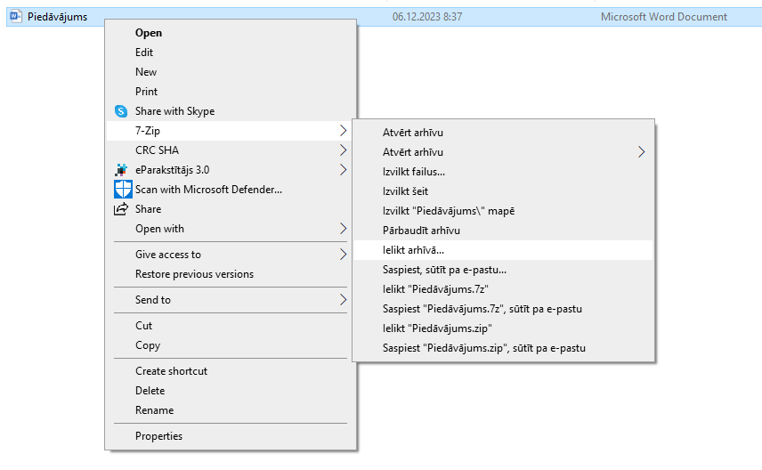

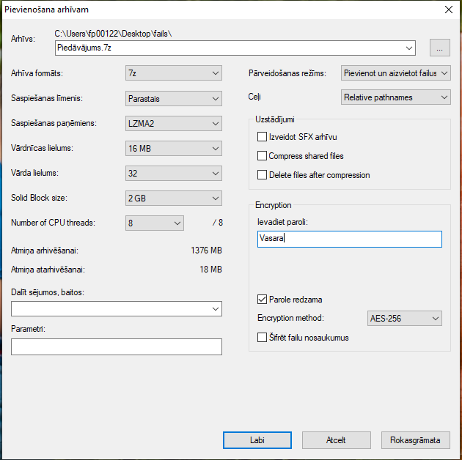

Izveidotais šifrētais piedāvājums (dzeltenā mapīte).


2.pielikums

Valsts ieņēmumu dienesta
Goda zīmes vizuālais noformējums

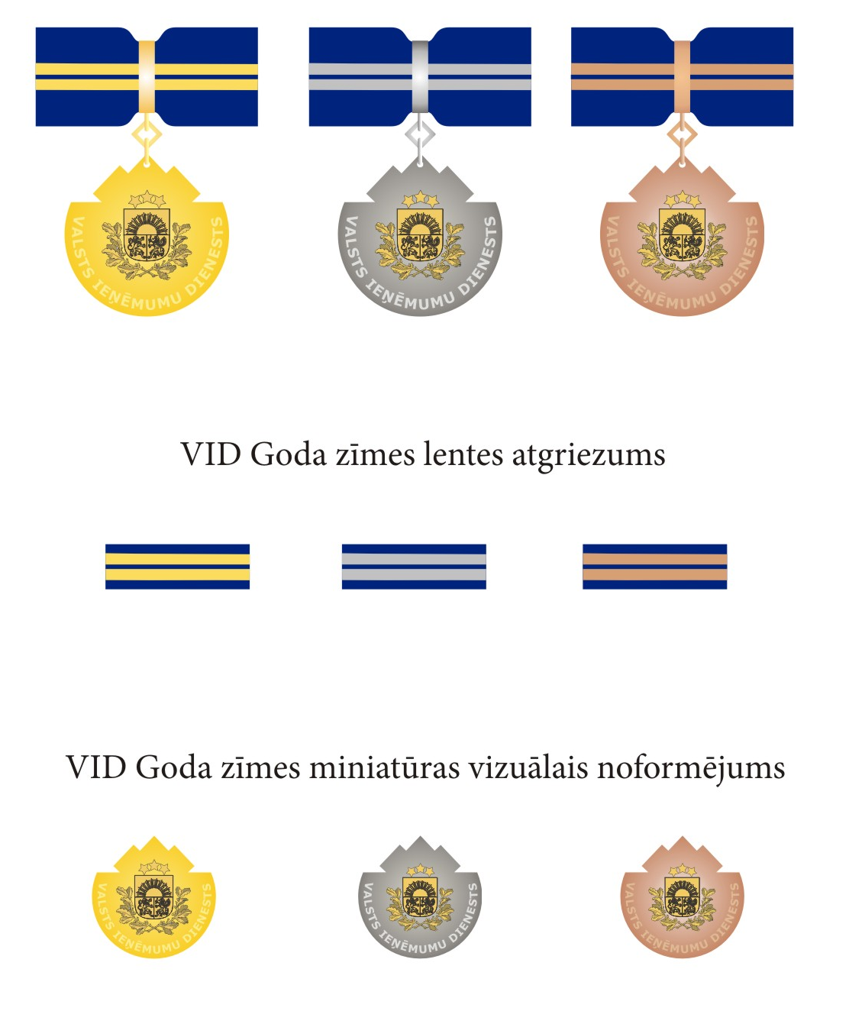

3.pielikums

Valsts ieņēmumu dienesta
Goda zīmes tehniskais zīmējums

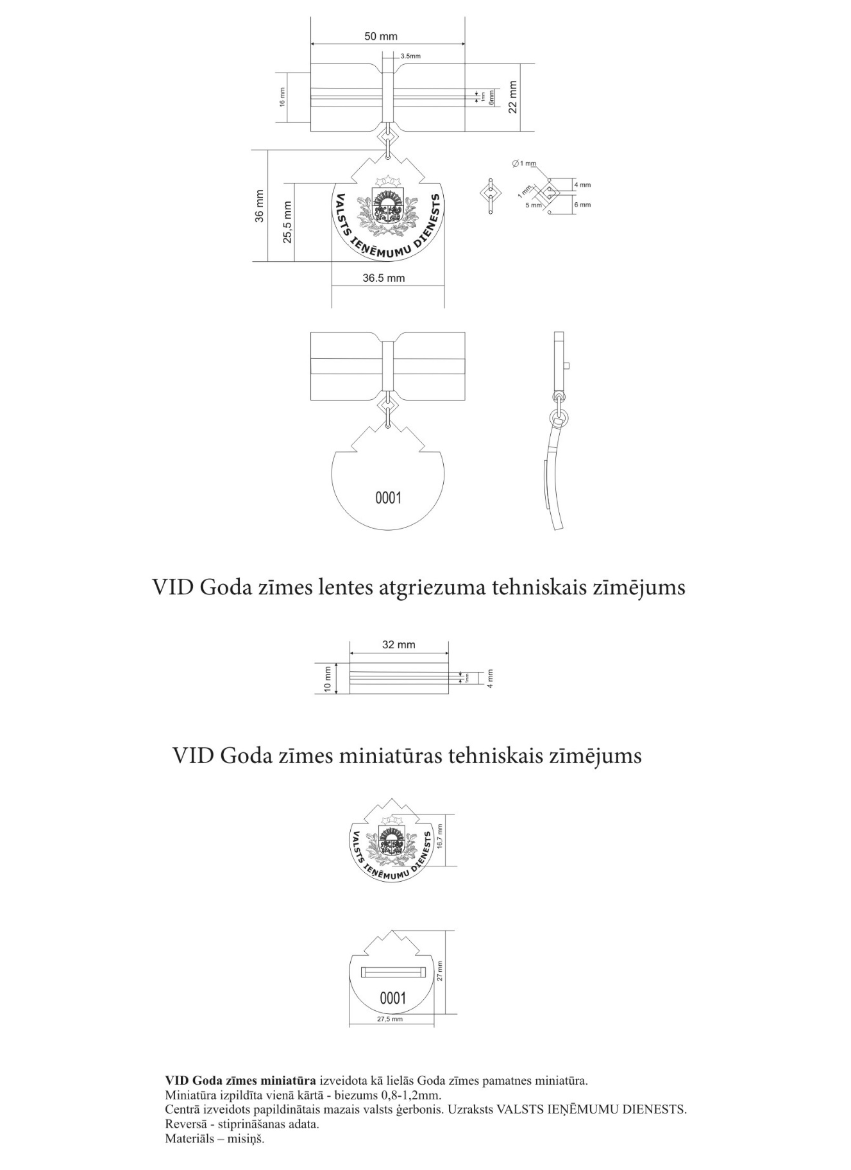

4.pielikums

Valsts ieņēmumu dienesta
Goda zīmes apliecības dizaina apraksts

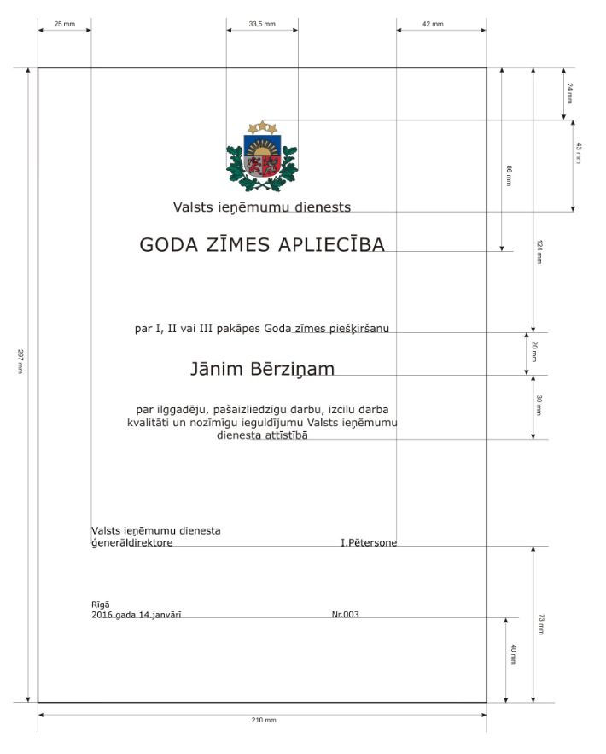

5. pielikums
Valsts ieņēmumu dienesta
Atzinības raksta dizaina apraksts

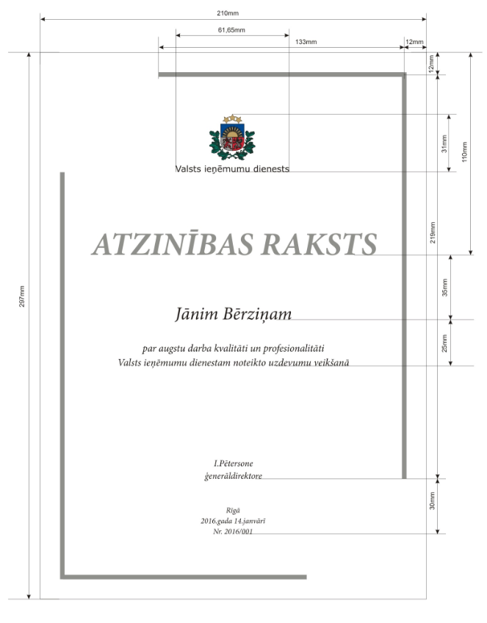

Aizpilda pretendents, ierakstot vārdu “APLIECINĀM” vai “NODROŠINĀSIM”, vai “PIEKRĪTAM”, vai citādi raksturojot savas spējas nodrošināt prasību ievērošanu.

